Конспекты НОД
по формированию экологических понятий в процессе ознакомления с насекомыми
Занятие № 1
Тема: «Кто такие насекомые?»
Цель: познакомить детей с миром насекомых; развивать умение обобщать насекомых по существенным признакам; воспитывать интерес к насекомым, желание узнать о них что-то новое.
Ход занятия
Воспитатель предлагает детям отправиться в лес отдохнуть на полянке. Дети представляют, что очутились на полянке.
- Кого мы можем тут встретить? (Зверей.)
- Но звери чаще всего боятся человека. Заяц трусливый, олень осторожный, волк тоже обойдет стороной человека и т.д.
- Птицы тоже разлетятся, если увидят на поляне столько детей. Чаще всего птицы бывают очень осторожны.
- Ребята, а есть такие жители в лесу, которые нас не испугаются, будут сидеть рядышком. Их очень много, они повсюду: и на деревьях, и на цветах, и на земле, и в воздухе. Кто это? Вы догадались? (Это насекомые.)
Когда в душистом сквозняке
Присядешь летом в сосняке,
Внимательно вглядись вокруг –
Ты многое заметишь, друг.
Личинку тащит муравей,
Спешит куда-то меж корней
Большой сосны.
На толстый сук
Уселся золотистый жук.
Порхает легкий мотылек,
Пьет хоботком душистый сок
И собирает мед пчела.
Все заняты, у всех дела.
Мой друг, внимательно вглядись,
Волшебную увидишь жизнь.
Муравей, божья коровка, кузнечик, бабочка, комар, муха, пчела - все это насекомые.
Воспитатель с детьми находит модели существенных признаков насекомых и, выставляя их на наборное полотно, объясняет, что у них тело состоит из члеников, шести ног, крыльев, усиков. Насекомые отличаются друг от друга по величине, форме тела, по цвету.
Насекомые - древнейшие и самые многочисленные обитатели нашей планеты. Они появились на ней примерно 250 миллионов лет назад и очень хорошо приспособились к жизни на Земле.
- Ребята, а как вы думаете, только ли на земле обитают насекомые? (Ответы детей).
- Насекомые обитают не только на земле, они прекрасно себя чувствуют и в воде, и под землей, и в воздухе.
- Вспомните, как передвигаются насекомые. (Червяк ползет, пчела летает, кузнечик прыгает, жуки плавают. Насекомые все умеют делать: ходить, бегать, плавать, нырять, летать, порхать, ползать, прыгать и т.д.)
- Отгадайте, кто это?
- Кто над нами вверх ногами? (Муха.)
- Много загадок сочинил народ о насекомых.
Не солнце, не огонь, а светит. (светлячок)
Голос тонок, нос долог,
Кто его убьет, тот свою кровь прольет.(комар)
Ниток много-много, а в клубок не смотает, одежду себе не шьет, а ткань всегда ткет. (паук)
Шли плотнички без топоров,
Срубили избу без углов.(муравьи)
Летит - говорит, А сядет - молчит.(жук)
- Ребята, а чем питаются насекомые? (Ответы детей).
- На каждое насекомое - свой корм.
Гусеницы поедают листья, жуки-точильщики и короеды - древесину и кору деревьев, дождевые черви любят прелые листья, комары питаются соком растений и кровью животных, медведка питается под землей корнями растений и т.д. Есть такие насекомые-хищники, которые охотятся на других насекомых, например, божья коровка поедает тлю.
Насекомые - это очень вкусное лакомство для лягушек, ящериц, летучих мышей, птиц и т.д.
- Ребята, а вы знаете, кто на земле самый сильный? (Ответы детей).
- Нет, не слон, не бегемот, нет, нет. Самый сильный на земле - муравей! Да, да, ведь он переносит тяжести, в 10 раз превосходящие его собственный вес, а слон при весе 5 тонн с трудом может поднять 1,5 тонны. Муравей, по сравнению со слоном, настоящий силач. А еще муравьи - великолепные строители. Какие прекрасные терема-муравейники они строят! Муравейник - это многоэтажный дом, теплый, уютный, многоквартирный, с хорошей вентиляцией, с кладовочками, со спальнями, с детскими комнатами, с мусоросборником и туалетом. Муравьи содержат свои дома в идеальной чистоте. Муравьи живут в муравейнике большой и дружной семьей. Население в одном муравейнике - несколько сот тысяч жителей. Как целый город! Правит в муравейнике муравьиная принцесса. В молодости у нее были небольшие крылышки и она любила порезвиться и полетать. Но, став почтенной матерью большого семейства, муравьиха отгрызает себе крылья и с этих пор живет в муравейнике. Она откладывает яички, из которых позже появляются личинки. Заботятся о них рабочие муравьи, они кормят личинок, ухаживают за ними. Охраняют муравейник муравьи-солдаты. Муравьи уничтожают множество вредных насекомых, поэтому их называют «санитарами леса». Некоторые птицы специально прилетают за помощью к муравьям, которые очищают птицу от многочисленных паразитов, смазывают ей перья муравьиной кислотой.
- Как много интересного можно еще узнать о жизни насекомых. Насекомые живут не только в лесу, но и у нас в городе.
- Каких насекомых вы видели около дома, на участке детского сада? Расскажите нам.
(Дети рассказывают об интересных встречах с насекомыми.)
- Все насекомые очень маленькие, поэтому постарайтесь, ребята, никогда их не обижать, а охранять и беречь.
- А теперь послушайте стихи о насекомых.
Муравейник
Сладко пахнут сосновой смолою
Разогретые темные пни.
Из иголочек высохшей хвои
Строят терем лесной муравьи.
Расторопно, с рабочей сноровкой
Ставят балки и бревна кладут.
Дело спорится бойко и ловко,
Будут в доме тепло и уют!
Будут в тереме малые дети
Мирно спать под напевы дождей.
Для того и встает на рассвете
Работящий лесной муравей.
Пчела
Пчелка золотая над цветком порхает,
Сок душистый пьет, собирает мед.
Шмель
В лесу цветок растет,
Шмелей к себе зовет:
«Прилетайте, шмели,
Поклонюсь до земли.
Гуще меда нету,
Чем с лесного цвета!»
Стрекоза
Склонились низко лозы
Над гладью тихих вод.
Мы - быстрые стрекозы
Здесь водим хоровод.
Без всякого усилья
Скользим мы над водой,
Сверкают наши крылья
Прозрачною слюдой.
Мотылек
Я - беззаботный мотылек.
Хоть я живу всего денек,
Но не грущу напрасно -
Ведь жизнь моя прекрасна.
В небесном голубом просторе
Купаюсь я, как будто в море.
Я не грущу напрасно,
Ведь жизнь моя прекрасна.
Ромашками белеет луг,
Порхают бабочки вокруг.
Я не грущу напрасно,
Ведь жизнь моя прекрасна.
Подарит мне живой цветок
Медовый золотистый сок.
Я не грущу напрасно,
Ведь жизнь моя прекрасна.

Муха
Муха, муха-надоеда
Прилетела к нам к обеду.
Видит муха: стол накрыт,
По тарелкам суп разлит,
Хлеб нарезан - можно есть,
Только где же мухе сесть?
Села муха на окошко,
Съела муха хлеба крошку.
Тряпкой муху мы прогнали:
«В гости мы тебя не звали!»

Занятие № 2
Тема: «Таинственный мир насекомых»
Цель: расширить представления о насекомых, познакомить с их разнообразием; развивать интерес к жизни насекомых, умение наблюдать, воспитывать любознательность.
Ход занятия
Воспитатель беседует с детьми о том, что, куда бы ты ни пошел - в сад, на луг или в лес, всюду тебя окружают насекомые. Ползет в траве жук; вьются над цветами пчелы и бабочки; стрекочут кузнечики; шуршат крыльями стрекозы. Подойдешь к речке - и там насекомые: носятся по воде стайки блестящих жуков-вертячек, а под водой, загребая ногами, как веслами, охотятся на мелкую водяную живность жуки-плавунцы.
- Уж на что в пустыне пусто - только песок да жидкие кустики, а приглядишься и увидишь, что сидят в этих кустиках насекомые - жуки-златки с твердым, как орех, панцирем.
Живут насекомые и в пещерах, где всегда темнота, и на высоких горах среди снежных ледников.
Ну, а в океане? Уж там-то, наверное, нет насекомых? Там штормы поднимают вверх водяные горы и швыряют их друг на друга. Где уж уцелеть какой букашке! Но только успокоится океан, смотришь, скользят по его поверхности маленькие клопы-водомерки.
Всюду, куда ни посмотришь, живут насекомые - наши маленькие незаметные соседи. Впрочем, такие ли они незаметные? Взять хотя бы муравьев. Один муравей - крошка, его не заметишь сразу; а в большом муравейнике их столько, что, если мерить ведрами, получится несколько ведер. Или сколько комаров на болоте? Целая туча! А если приглядишься на лугу, то на каждом цветке или пчела, или бабочка, или шмель, или муха сидят.
Но не только своим множеством замечательны насекомые, а еще и многообразием.
Кто видел ночную бабочку-совку? Она вся покрыта нежным, мягким мехом, из которого выглядывают круглые светящиеся глаза и шесть ног. На месте рта у нее что-то вроде свернутой пружинки, а усики похожи на перышки.
Иначе выглядит муха. Она короткая, а голова вся как будто состоит из огромных глаз. Во рту - хоботок, он жадно слизывает все вкусное, а на всех шести ногах - подушечки-присоски.
А жук закован в блестящую скорлупу, будто в панцирь. У него шесть жестких ног, как на шарнирах, а во рту - острые зазубренные челюсти.
Бывают огромные насекомые. Самый большой жук - усач-титан - едва помещается на ладони. А южноамериканская бабочка Тизания, когда раскроет свои крылья, похожа на большую раскрытую книгу.
Мир насекомых полон тайн. Люди, которые изучают насекомых, ловят их большими сачками, смотрят под микроскопом и описывают интересные наблюдения в энциклопедиях. Вот какие интересные подробности из жизни насекомых можно узнать на страницах, энциклопедии.
Задние ноги у кузнечиков очень длинные и нескладные и, кажется, даже мешают ему ходить. Но вот кузнечику почудилась опасность - он осторожно подбирает их под себя, и вдруг как будто пружинка развернулась -так быстро выпрямляются эти ноги — скачок - и он уже далеко. Попробуй, поймай прыгуна!
А у пчел на ногах - целый набор инструментов. Здесь и кисточки, которыми пчела собирает цветочную пыльцу, и корзиночки, в которых она эту пыльцу переносит, и щеточки для чистки глаз от той же пыльцы.
А что и как едят насекомые? Кузнечик грызет травинку. Зубов у кузнечика нет, он грызет челюстями с твердыми зазубринками. Грызть и откусывать умеют жуки, тараканы. А вот бабочки не умеют. Рот у них устроен совсем по-другому. Рот бабочки - это длинный тонкий хоботок. Обычно он свернут в тугую пружинку, но стоит бабочке сесть на цветок, как хоботок разворачивается и опускается за нектаром на самое дно цветка. А у шмеля нет хоботка. Как же он достает нектар? У шмеля есть длинный гибкий язычок. Он язычком слизывает вкусный нектар.
Сколько крыльев у насекомых? У стрекозы сразу видно 4 крыла. У бабочек, пчел, ос - тоже две пары крыльев. А вот у майского жука не сразу увидишь все крылья. Он сначала приподнимает жесткие блестящие надкрылья, а из-под них разворачиваются прозрачные крылышки. А у мухи и комара два крыла, но летают они не хуже, напротив, мухи считаются лучшими летунами.
А какие удивительные у насекомого глаза! Муха посматривает своими глазами во все стороны: то вверх, то вниз, то назад оглянется - и все это почти не поворачивая головы. Еще крупнее глаза у стрекозы - это два огромных радужных полушария, глядящих сразу во все стороны. Летит стрекоза над землей и, как летчик-истребитель следит за всем, что находится в воздухе. Но есть насекомые, у которых глаза очень малы. Например, у гусеницы совсем крохотные глазки, и видит она плохо, бывают совсем слепые насекомые, их можно встретить в пещерах. У них глаз. Каким же образом они в темноте вслепую находят пищу? А очень просто: на слух, на ощупь, на нюх.
Насекомые умеют усиками принюхиваться. Усики чувствуют запахи за несколько километров. А кузнечики и сверчки умеют слушать ногами: у них уши - на передних ногах. Конечно, они не похожи на уши собаки или человека: просто часть ноги внутри пустая, с тоненькой чувствительной перепонкой. А у многих ночных бабочек уши - на животе.
Кричать животом умеют цикады. Всякий, кто бывал на юге, слышал их громкие трели. А кузнечики и сверчки стрекочут, проводя крылом по за-зубринкам другого крыла - все равно, что ногтем по расческе.
Но самое главное чудо свершается, когда появляются новые молодые насекомые.
- Кто видел на листьях плотные кучки белых яичек? Через неделю яички темнеют, и из них вылезают какие-то козявки. Не жуки, не бабочки, не мухи - что-то непонятное. Это, оказывается, личинка. Личинка бывает очень прожорливая, она быстро растет, потом она вдруг приклеивается к листку и затихает - превращается в куколку. Целую неделю личинка спит в куколке. А потом вдруг шкурка лопается, и вот чудо: на свет выбирается уже не личинка, а настоящий жучок. Это самая настоящая божья коровка.
А у бабочки из яичка появляется личинка, которая называется гусеница. Гусеница превращается в куколку. И вдруг из невзрачной куколки вылезает и расправляет крылья яркая и красивая бабочка.
Много у насекомых врагов: птицы, звери, пауки, другие насекомые, и от всех надо защищаться. Как? Да по-разному. Осы издалека видны из-за своей яркой окраски, они предупреждают врагов: «Берегись, ужалю!» Гусеницы умеют прятаться на ветках. Растянутся на ветках, точь-в-точь, как сухой сучок. А многие жуки придумали притворяться «дохлыми»: подогнут лапки, прижмут их к себе - и бух на землю! Лежат неподвижно, всем своим видом показывают: я же «дохлый», несъедобный. Если тронешь божью коровку, она тут же намажет тебя резко пахнущей жидкостью, предупреждает: «Не трогайте меня, я невкусная!»
Много интересного можно узнать о жизни насекомых. Ученые постоянно узнают о них что-то новое. А насекомых такое множество! И сколько еще неизвестных тайн хранит мир насекомых!
Занятие №3
Тема «Бабочки»
Цели: Расширить знания детей о бабочках. Познакомить с некоторыми бабочками. Закрепить знания детей о развитии насекомого. Словарь: голубянка, бабочка Павлиний Глаз, бабочка Адмирал. Воспитывать интерес к жизни бабочек.
Оборудование: картинки и фотографии бабочек, силуэтное изображение бабочек с размахом крыльев 26 см., 16 см. и 2 мм.
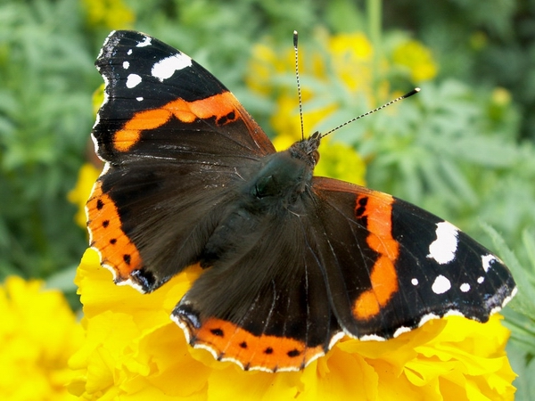
Адмирал

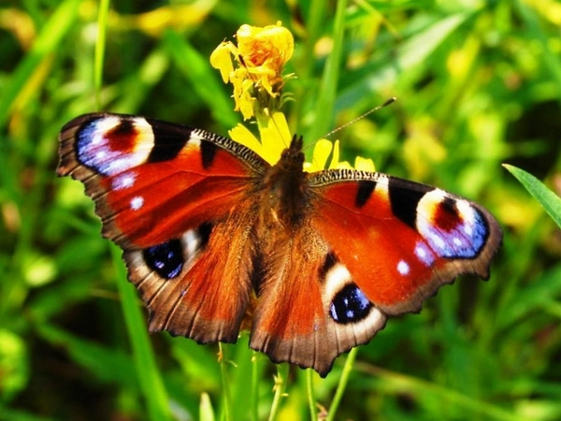
Павлиний глаз

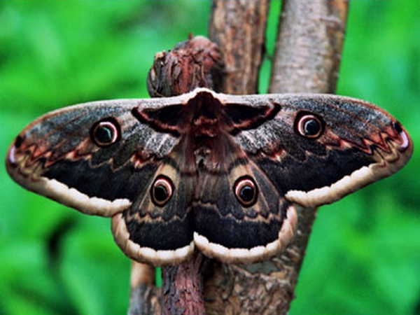
Павлиноглазка

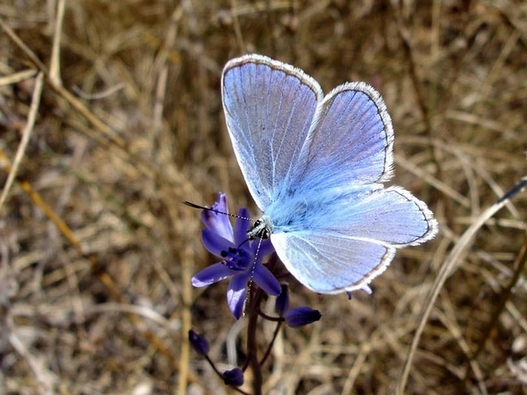
Голубянка

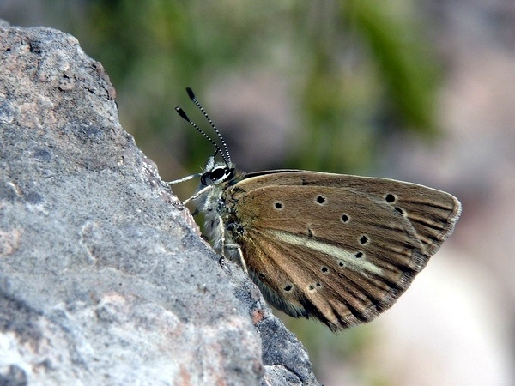
Голубянка

Ход занятия: Сегодня мы продолжим знакомиться с удивительным миром насекомых. Отгадайте загадку, и узнаете с кем именно.
Спал цветок и вдруг проснулся –
Больше спать не захотел.
Шевельнулся, встрепенулся,
Взвился вверх и улетел.
У нас в области встречается много бабочек. И ночных, и дневных. Попробуйте сами разобраться, каких бабочек называют дневными, а каких ночными. (Ответы детей). Дневные бабочки активны днем и имеют более яркую окраску, чтобы быть незаметными на цветах. Ночные бабочки днем отдыхают, а ночью летают. Им не нужна такая яркая окраска крыльев, как дневным бабочкам.
Крылья бабочек покрыты мелкими чешуйками, которые покрыты красящими веществами. Вот они то и придают бабочкам чудесную окраску крыльев. Но эти цветные чешуйки очень-очень хрупкие. Поэтому, если взять бабочку в руки, можно повредить эти чешуйки и тогда бабочка погибнет. Не берите бабочек в руки и другим не разрешайте этого делать. Сохраните красоту.
Рот бабочки – это длинный тонкий хоботок. Обычно он свернут в тугую пружинку, но стоит бабочке сесть на цветок, как хоботок разворачивается и опускается за нектаром на самое дно цветка. Усиками насекомые принюхиваются. Усики чувствуют запахи издалека.
Давайте вспомним, как проходит детство насекомых на примере бабочек.
- Сначала бабочка откладывает яички.
- Из яичек вылупляются личинки-гусеницы. Они в большом количестве поедают листву растений. Некоторые личинки настолько прожорливы, что могут съесть всю листву на каких-то растениях.
- Наевшись, гусеница подрастает и из отверстия на брюшке начинает выделять тонкую нить. Этой нитью она обматывает себя, превращаясь в кокон или куколку. Куколка прикрепляется к коре дерева, прячется под листьями и замирает.
- Хотя куколка кажется совершенно неподвижной, внутри нее растет насекомое.
- Наконец, из куколки вылупляется бабочка.
Пришло время немного поиграть. Выходите на коврик.
Динамическая пауза «Бабочка»
Утром бабочка проснулась. Плавные взмахи руками.
Потянулась, улыбнулась. Выполнять движения в
Раз – росой она умылась. соответствии с текстом.
Два – изящно покружилась.
Три – нагнулась и присела.
На четыре – улетела.
Каких только бабочек нет в природе. Вот взгляните на картинку. (Показ). Такого размера самая большая бабочка (размах крыльев 26 см), но живет она далеко отсюда. Местные жители охотятся за ними и едят. А вот еле заметна самая маленькая бабочка (размах крыльев 2 мм).
Сегодня мы познакомимся с самыми интересными бабочками.
Бабочка Адмирал. (Показ картинки). Назвали ее так, потому, что у нее на крыльях есть красные полоски, похожие на красные полоски-лампасы на штанах военных моряков-адмиралов. Так вот, эта бабочка Адмирал еду на вкус ногами пробует. Не усиками, не ртом, не хоботком, а задней или средней ногой.
А сколько всего ног у бабочки? (Ответы детей). Бабочка – насекомое, а у всех насекомых по шесть ног. Ноги у Адмирала языком работают, попробуют пищу и, если придется она по вкусу, то бабочка развернет свой хоботок и начнет кушать.
А вот еще две бабочки – Большой павлиний глаз и Павлиноглазка. (Показ картинок). Как вы думаете, почему их так назвали? (Ответы детей). И хоть у них похожие названия, но это совершенно разные бабочки, даже не родственницы. Павлиноглазка бабочка довольно крупная. Вот такого размера. (Показ силуэта бабочки с размахом крыльев 16 см). Вроде бы, такой большой бабочке и еды нужно много для того, чтобы насытиться. Так нет же! Не надо ей никакой еды. Живет себе, порхает и ничего не ест. У нее вообще нет рта. И никто до сих пор не разобрался, почему так. Это бабочка летает ночью.
А большой павлиний глаз - это бабочка дневная и очень приметная благодаря своей яркой окраске. Питается эта бабочка на цветах.
А это бабочки голубянки. (Показ картинки). Действительно, часто голубянки бывают разных оттенков синего и голубого. Но и красные бывают и золотистые. Невелики они размером, но очень красивы. А вот личинки голубянок некрасивы. Но так уж устроено в природе, что из горбатых закорючек выводятся красивейшие бабочки, которые забывают, какими они были уродцами. А некрасивых личинок голубянки очень любят муравьи. Муравьи даже разыскивают этих личинок и притаскивают к себе домой в муравейник. И все потому, что эти личинки выделяют сладкую жидкость, которая пришлась по вкусу хозяевам муравейника.
Голубянки – хитрые бабочки. Живут только тогда, когда им хорошо, то есть тепло и светло. Даже летом и даже в нашем теплом климате в сырую, ветреную, пасмурную погоду голубянки как бы обмирают, впадают в неподвижность. Ничего не видят, не слышат и почти ничего не чувствуют. Зато уж в тепле и под солнцем при хорошей погоде резвятся во всю.
Хотя говорить, что бабочки без дела порхают с цветка на цветок, нельзя. Иногда о человеке безответственном и ленивом говорят – «порхает по жизни, как мотылек». Такое сравнение обидно всем бабочкам. Жизнь их коротка, и за это время надо успеть сделать многое: найти кормовые растения, разыскать себе пару для супружеской жизни, позаботиться о зимовке, отложить яйца. А кроме того, во время всех этих хлопот, надо постараться увернуться от хищников, которые так и норовят склевать. Вы знаете, кто питается бабочками? (Ответы детей). Птицы, звери, пауки, другие, более крупные насекомые. Выходит то, что нам кажется беззаботным порханием, на самом деле ежедневная работа.
Хочу предложить вам интересную игру «Птицы и бабочки».
Выбираются четыре игрока, взявшись за руки они изображают птицу. Остальные дети – бабочки. На слова «Бабочки, бабочки на лужок полетели» дети-бабочки легко бегают, взмахивая руками. На лова «Птицы летят» дети-птицы, держась за руки пытаются поймать бабочку: окружить ее, соединив руки. Пойманные выбывают из игры. За один раз можно поймать только одну бабочку
Есть еще много разных бабочек. О всех подробно не расскажешь. Послушайте их названия и поразмышляйте, почему они их получили:
Репейница. Капустница. Лимонница. Носатка. Парусник. Медведица.
Среди всех обитателей нашей планеты Земля семейство насекомых самое многочисленное. Бабочек много, конечно. Но многим бабочкам уже никогда не порхать над землей. Исчезли они навсегда, человеком загубленные. И ядохимикатами человек насекомых травит, а бабочки еще и за красоту свою страдают – ловят их и просто так, для баловства. И взрослые, и дети, увидев красивую бабочку, тут же кидаются ее ловить. Вот потому и попали многие крымские бабочки в Красную Книгу. Что это значит? (Ответы детей). Их осталось немного и потому они нуждаются в защите. Некоторые могут возразить: «Ну и пусть. Ведь гусеницы бабочек вредят нам, объедают листья, повреждают плоды». Во-первых, таких злостных вредителей немного. Во-вторых, все бабочки полезны как опылители. А если растение не опылят насекомые, сможет оно дать плоды? (Ответы детей). Нет. Пусть же наши бабочки, наши красавицы радуют нас живыми.

Занятие №4
Тема: «Богомол»
Цели: Продолжить знакомство детей с миром насекомых. Закрепить умение обобщать насекомых по существенным признакам (шесть ног, тело из трех частей, усики). Словарь: богомол. Воспитывать интерес к насекомым и гуманное поведение при встрече с ними.
Оборудование: картинки и фотографии богомола.
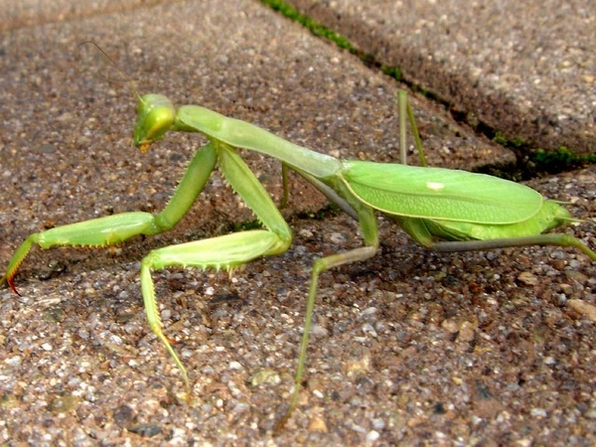
Богомол

Ход занятия: Давайте сегодня отправимся в путешествие на одну из полянок. Звери и птицы разбегутся и разлетятся при нашем появлении, ведь они очень осторожны и не доверяют человеку. Но есть такие обитатели на этой полянке, которые нас не испугаются. Их очень много, они повсюду: и на деревьях, и на цветах, и на земле, и в воздухе. Кто это? Вы догадались? (Ответы детей). Это насекомые.
Когда в душистом сквозняке
Присядешь летом в сосняке,
Внимательно вглядись вокруг –
Ты многое заметишь, друг.
Личинку тащит муравей,
Спешит куда-то меж корней
Большой сосны. На толстый сук
Уселся золотистый жук.
Порхает легкий мотылек,
Пьет хоботком душистый сок
И собирает мед пчела.
Все заняты, у всех дела.
Мой друг, внимательно вглядись,
Волшебную увидишь жизнь.

1.У всех насекомых по шесть ног.
2.Тело всех насекомых состоит из трех частей: головы, груди и брюшка.
3.У всех насекомых есть усики.
Насекомые – самые древние обитатели нашей планеты. Они появились раньше, чем звери, птицы, рыбы. К тому же, насекомые - самые многочисленные обитатели нашей земли. Насекомых больше, чем зверей, птиц, рыб и прочих созданий природы. Насекомые живут не только на земле, они прекрасно себя чувствуют и в воде, и под землей, и в воздухе.
Сегодня мы с вами познакомимся с удивительным насекомым. Его зовут богомол. Взгляните на его изображение. Может кому-то из вас приходилось встречаться с ним в природе? (Ответы детей). На какое известное вам насекомое похож богомол? (Ответы детей). На кузнечика. Давайте рассмотрим богомола по -внимательней. Какого он цвета? (Ответы детей). Вы уже не раз убеждались в том, что в природе нет случайностей. Сделайте самостоятельно вывод о том, где обитает богомол, для чего ему такая зеленая окраска тела? (Ответы детей). Богомолы живут среди зеленой растительности.
Богомолы – хищники. Что это значит? (Ответы детей). Передние ноги у всех богомолов напоминают ножи. Именно ногами богомол хватает и зажимает своих жертв: других насекомых, маленьких ящериц, лягушат. Из этого можно сделать вывод о величине богомола. Как вы думаете, он большой или маленький? Почему вы так решили? (Ответы детей). Богомол крупное насекомое.
На затылке у него есть длинный отросток с маленьким «зеркальцем» на конце. Сам богомол среди зелени не заметен, а вот его «зеркальце» на солнце сверкает как капелька воды. При виде ее насекомые в надежде напиться бросаются к богомолу. А он тут же хватает и съедает их. За это богомола называют «эмпуза», что означает «чудовище».
Давайте немного поиграем. Выхолите на ковер и превращайтесь в богомолов.
С ветки – на травинку, Прыжки
С травки – на былинку
Прыгнул и сидит – Сесть на корточки
За добычею следит. Повороты головы
Жук водички захотел Имитация полета жука
К богомолу подлетел.
Богомол схватил жука – Хватательные движения руками
Вот и вкусная еда. Потирание ладоней
Во время еды богомол очень обстоятелен. Перекладывает добычу из одной передней лапы в другую, наклоняет голову, осматривает добычу со всех сторон, очень медленно, со вкусом пережевывает. Жесткие ноги и крылья жертвы выплевывает, потом тщательно чиститься, умывается и вновь замирает в ожидании следующей добычи.
Самцы у богомолов намного мельче и слабее самок. Пользуясь этим, невесты часто закусывают своими женихами. Сразу после свадьбы богомол-жених спешит убраться подобру-поздорову, потому что знает, стоит замешкаться, как самка отхватит голову и съест. Да-да, богомолы поедают друг друга. Сильные самки – слабых самцов, а если случится среди богомолов драка, то победитель съест побежденного.
Перед тем, как начать откладывать яйца, самка цепляется за освещенную солнцем веточку или стебелек и, устроившись вниз головой, выделяет из конца брюшка пену с яйцами. Пена постепенно затвердевает и превращается в плотный «мешочек». В таком «мешочке» яйца надежно защищены от врагов. Весной этот «мешочек» размягчится, и оттуда со всех щелей лезут на свет Божий бескрылые, головастые личинки. Они много едят, быстро растут, крепнут и превращаются в молоденьких богомолов. А давшая им жизнь мать, сразу же после того, как отложит яйца, погибает. Так уж устроена жизнь богомолов.
За что же богомол получил такое странное имя? Поза, с которой богомол часами подстерегает добычу, напоминает позу человека, который молится Богу. Вот так. (Показ). Отсюда и название – богомол – Богу молится.
Многие богомолы занесены в Красную Книгу. Что это за книга? Кого в нее заносят? (Ответы детей). В Красную Книгу заносят тех, кого осталось на Земле мало, тех, кто нуждается в защите. Ведь если люди не защитят их, то они могут исчезнуть навсегда.
Насекомое, трава иль птица
Не всегда умеют защититься.
Если будут уничтожены они,
На планете мы останемся одни.
В некоторых странах люди почитают богомолов. Считают, что человек, на которого сел богомол, будет счастливым, а заблудившемуся надо было найти богомола, взять его в руки и идти туда, куда указывали ноги богомола. Считалось, что в этом случае путник находил верную дорогу. А мы с вами знаем, что на нашей земле хватит места всем, и каждое создание природы имеет право на жизнь – и травинка, и букашка. И если повстречаете в природе богомола, рассмотрите его внимательно и не трогайте, пожелайте ему удачной охоты и шагайте дальше.
Занятие 5
Тема: «Божья коровка».
Цели: Расширить и уточнить знания детей о божьей коровке. Закрепить знания о насекомых и их развитии. Развивать интерес к жизни насекомых. Развивать мелкую моторику кистей рук. Воспитывать бережное отношение к природе через понимание взаимосвязи всего живого на земле
Оборудование: картинки и фотографии божьей коровки, скорлупа крупных грецких орехов, большое количество мелких кружочков, нарезанных из бумаги зеленого цвета, оборудование для рисования гуашью.
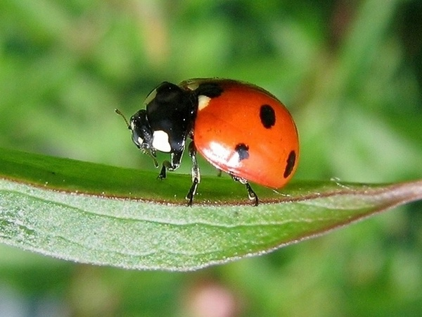
Божья коровка

Ход занятия: Всюду, куда не посмотришь, живут насекомые – наши маленькие незаметные соседи. Впрочем, такие ли они незаметные. Сегодня мы поговорим о насекомом, которое трудно не заметить. Но не потому, что оно велико, а потому, что ее красненькая одежка с черными пятнышками хорошо видна и сразу бросается в глаза. Вы уже догадались, о ком пойдет речь? (Ответы детей). Верно, о божьей коровке.
Но почему же маленький жучок, не имеющий зубов и когтей не прячется, а наоборот – вырядился в такой «яркий костюм»? Да потому не боится божья коровка, что есть у нее своя хитрая защита.
Семиточечная божья коровка для птиц является недотрогой. Все взрослые птицы знают и не связываются, потому что клюнешь – не отплюешься. Ну а пернатая детвора та интересуется ярким красивым жучком и может попробовать. Ну а если попробует, так на всю жизнь запомнит ее едкий и противный вкус. Это и есть защита божьей коровки. Тем и жива она. Едкую оранжевую жидкость божья коровка выделяет коленками, когда поджимает ноги. Есть у нее и другой способ защиты. Стоит взять божью коровку в руки, как она тут же замрет, упадет как бы в обморок, притворится мертвой. На мертвого ведь не всякий покусится. Когда опасность минует, жучок «оживет» и продолжит свои дела. Так, кстати, поступают многие жуки. Даже загадка есть про эту особенность божьих коровок:
Я – пятнистая букашка,
Если в руки попаду,
Притворюсь больною тяжко,
В обморок я упаду.
А сейчас пришло время поиграть. Приготовьте свои пальчики.
Пальчиковая гимнастика «Божьи коровки».
Божьей коровки папа идет. Всеми пальцами правой руки «шагать» по столу.
Следом за папой мама идет. Всеми пальцами левой руки «шагать» по столу.
За мамой следом детишки идут, «Шагать» обеими руками.
Вслед за ними самые малыши бредут.
Красные костюмчики носят они. Пожать самому себе ладони, пальцы прижать друг к другу
Костюмчики с точками черненькими. Постучать указательными пальцами по столу.
Папа семью в детский садик ведет, Всеми пальцами обеих рук «шагать» по столу.
После занятий домой заберет.
Вы помните, как много тлей было у нас на участке в начале лета? Тли – это крошечные насекомые, сосущие сок из растений. Так вот, листья с тлями для божьих коровок, все равно, что стол, уставленный всяческими вкусностями. И взрослые жуки и личинки с удовольствием поедают тлей. Причем божьи коровки находят тлей с помощью своего удивительного носа на расстоянии с поразительной точностью и быстротой. Кроме тлей, самых вкусных для божьих коровок, они поедают еще множество мелких насекомых, вредителей растений. Так что растениям есть за что сказать «спасибо» божьим коровкам. Да и нам тоже: ведь не будь божьих коровок на нашем участке, тли уничтожили бы весь урожай абрикосов, и мы не смогли бы полакомиться этими вкусными плодами. Посмотрите, что получается – мы, большие и сильные люди, зависим от маленькой божьей коровки. Ведь не будь этого жучка, одна только тля может наплодит столько потомства, что они могли бы сплошным слоем покрыть весь земной шар. В прошлые времена некоторые садоводы специально разводили божьих коровок в своих садах.
«Раз, два, три, четыре, пять, начинаю колдовать! Превращайтесь дети в божьих коровок!». У нас на ковре рассыпаны мелкие зеленые кружочки – это тли. Летите скорее и их соберите. Но помните, что божьи коровки добродушные жучки, не толкайтесь, не выхватывайте друг у друга «тлей». (После возвращения на места с «добычей», дети подсчитывают количество собранных зеленых кружочков – «тлей»).
Перед тем, как залечь на зимовку, божьи коровки собираются в громадные стаи и летят далеко-далеко. А зачем – неизвестно. Ладно бы на юг летели, как птицы перелетные, было бы понятно зачем. Так нет, на север летят. Пока это загадка. Вот, может быть, вы вырастете, и разгадаете загадку перелетов божьих коровок.

Кроме хорошо известной вам красной семиточечной коровки, в природе водится и ее сестрица – ярко-желтая с черными точечками. Доводилось ли кому-нибудь из вас видеть такую? (Ответы детей).
Но почему же этот интересный жучок получил такое название?
Издавна людей добрых и безобидных называли «божьими». Именно таким – добрым и безобидным казался человеку этот жучок. А почему же коровка? Да потому, что ядовитую жидкость, которую выделяет жучок в случае опасности, называли «молочком». Так и получилось «божья коровка».
Некоторые ошибочно считают, что, сколько точечек на божьей коровке, столько ей и лет. Это неверно. Точки говорят не о возрасте, а о том, к какому виду принадлежит коровка: две точки—двуточечная, пять точек – … (пятиточеченая), семь точек – … (семитотечная). А сейчас, внимание – игра! (Дети делятся на три команды – дву-, пяти- и семиточечные божьи коровки, каждая команда должна найти в групповой комнате изображение своей божьей коровки и встать вокруг нее в круг. Побеждает та команда, которая сделает это быстрее).
А вот что случилось с божьими коровками в одном городе, где из труб валил черный ядовитый дым и воздух был грязным. Все божьи коровки в этом городе изменили цвет. Из красных сделались черными. Когда люди заметили это, то испугались и срочно приняли меры. После того, как воздух стал чище, коровки вновь покраснели. Хорошо, что наши крымские божьи коровки красного и желтого цвета, а не черного. Это значит, что воздух у нас какой? (Ответы детей). Чистый. Хорошо бы так всегда и было.
Занятие №6
Тема: «Жужелица».
Цели: Познакомить детей с жужелицей и красотелом пахучим. Закрепить знания о Красной книге. Словарь: жужелица, красотел пахучий, фразеологизм «ноги кормят». Учить детей отгадывать загадки и показывать движениями и жестами отгадки.
Сформировать у детей убеждение об уникальности и бесценности природы, вызвать желание охранять ее.
Воспитывать доброе, милосердное, ответственное отношение к природе.
Оборудование: картинки и фотографии крымской зернистой жужелицы и красотела пахучего, контурные рисунки этих насекомых, цветные карандаши.
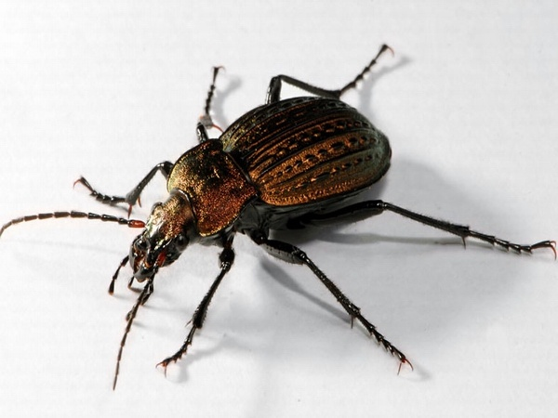
Жужелица
Ход занятия: Ребята сегодня нам предстоит еще одна встреча с насекомым. Но, к сожалению, с еще одним насекомым, занесенным к Красную Книгу. Что вы знаете о Красной Книге? Кого в нее заносят? Почему эти растения и животные стали редкими? Зачем их нужно охранять? Можем ли мы чем-то помочь в деле охраны природы? (Ответы детей).
Некоторые растения и животные стали редкими, их осталось мало из-за того, что люди их уничтожают, или из-за загрязнения окружающей среды. Редкие животные и растения охраняются законом. Но люди часто нарушают этот закон. Человек бывает жесток по отношению к природе. Вот и придумали умные и добрые люди Красную Книгу. Внимание! Остановись человек, оглянись, подумай о природе!
Что бы сберечь нашу природу, надо быть умным и добрым Человеком-Великаном. Вот таким, о котором рассказала нам поэтесса Е. Серова.
Я шагаю по лужайке –
Великан в трусах и майке,
Сверху ясно мне видна
Вся зеленая страна.
Вот улитка – добрый гномик,
На себе таскает домик.
Вот квартирка для жука –
Дырка старого пенька.
Вот стоит высотный дом –
Муравьи хлопочут в нем.
Вот цветок ромашка,
В нем живут букашки.
Эта малая страна
Вся кругом заселена!
Если я, великан, захочу,
Как лихой ураган, налечу,
Все дома я могу разломать,
Всех жильцов на лугу растоптать!
Если я захочу…
Только я не хочу!
Я – добрый Великан.

А вы ребята, какие Великаны? (Ответы детей). Я надеюсь, что вы все добрые Великаны.
Пришло время узнать, наконец, с каким насекомым нам предстоит сейчас встретится. Взгляните на эти картинки. На них изображена жужелица и ее родственник – пахучий красотел.
Жужелица – просто красавица! Темно-синяя с зеленым металлическим блеском. А пахучий красотел и вовсе разноцветный. Не зря его назвали красотелом. А за что он получил такое имя – красотел? (Ответы детей). За красивое тело.
Жужелица – хищник. Кого называют хищником? (Ответы детей).
Хищник, если он не из засады охотится, должен превосходить свою добычу по скорости передвижения, и потому жужелицу, как и волка ноги кормят. Как вы понимаете это выражение? (Ответы детей). Чтобы добыть себе еду, жужелице приходится много побегать. Она быстроходна и увертлива. Ноги у нее крепкие, длинные, сильные. Всю ночь жужелицы охотятся на гусениц, жуков, яйца насекомых. Челюсти у жужелиц тоже сильные и мощные. Они ими легко пережевывают жуков и разрывают пищу на части. Особенно любят жужелицы слизней и улиток. Гоняться за ними не надо, вгрызайся в мягкое тельце и ешь.
Смелые хищники жужелицы, а чем им еще гордиться: домов себе они не строят, их личинки выводятся среди камней. Они умеют быстро бегать, нападать и с аппетитом кушать. За это их очень любят садоводы, огородники и лесники. Крымская жужелица живет долго и за свою жизнь уничтожает огромное количество вредителей садов, огородов и лесов.
Красотел, в отличие от жужелицы, живет и кормится не на земле в зарослях трав, а на деревьях. Лазает не только по стволам, но и по веточкам, очищая их от гусениц и прочих древесных вредителей.

Днем жужелица и красотел отдыхают, прячутся под поваленными деревьями, камнями или где-нибудь под отставшей корой. Под корой, кстати, и зимуют.
А сейчас немного поиграем. Вы будете изображать оленей. Расправьте плечи, поднимите вверх подбородок. Ваша задача добраться до водопоя. Но на пути у вас бурелом. Что такое бурелом? Подумайте. Может само слово подскажет вам правильный ответ. (Ответы детей). Деревья, сломанные бурей. Постарайтесь перепрыгнуть их легко. Ну что ж, олени, отправляйтесь на водопой. (Дети выполняют задание).
Давайте немного поиграем. Игра называется «Отгадай загадку, покажи отгадку». Подсказка: все загадки о насекомых.
Сот из цветов она берет
И в сотах копит сладкий мед.
(Пчела)
Над цветком порхает
Веером узорным машет.
(Бабочка)
Голубой аэропланчик
Сел на желтый одуванчик.
(Стрекоза)
Нос долгий, голос тонкий
Кто его убьет, тот свою
Кровь прольет.
(Комар)
Прыгает пружинка –
Зеленая спинка –
С травы на былинку,
С ветки на тропинку.
(Кузнечик)
Не жужжу, когда лежу,
Не жужжу, когда хожу,
Если в воздухе кружусь,
Тут уж вдоволь нажужжусь.
(Жук)
На стене в углу мохнач,
Он охотник, он и ткач.
(Паук)
Не птица, а летает,
С хоботом, а не слон,
Никто не приручает,
А на нас сама садится.
(Муха)
В лесу у пня суетня, беготня:
Народ рабочий весь день хлопочет.
(Муравьи)
Самих же жужелиц редко тревожат птицы и прочие охотники за насекомыми (лисы, барсуки). При малейшей опасности жуки заднего конца брюшка выпускают струйку дурнопахнущей едкой жидкости и, однажды потревожив, враги отступают и навсегда запоминают этих «пахучих» красавцев. Ведь попав в рот, нос или глаза, эта жидкость отравляет, ослепляет нападающих хищников. Теперь вам понятно, за что красотела называют пахучим? За что же? (Ответы детей). Кстати, для человека эта дурнопахнущая жидкость тоже неприятна, может вызвать воспаление и резь в глазах.
Впрочем, лесные муравьи пренебрегают этим запахом, часто и довольно успешно нападают большими компаниями на жужелиц и съедают их.
Раньше жужелиц было много. Местные жители ловили их и выпускали в свои сады и огороды. А красотела пахучего даже вывозили в далекую Америку для борьбы с особо вредной гусеницей. И вдали от родной земли красотел не посрамился, помог американцам.
Как же получилось, что жужелица и красотел стали редкими насекомыми? Они очень чувствительны к ядохимикатам, которыми опрыскивают поля и сады. К тому же много этих жуков гибнет по причине своей красивости. Их вылавливают люди. А делать этого ни в коем случае нельзя! Нельзя также топтать ногами улиток, слизней и прочих неприятных для кого-то моллюсков. Ведь они – пища жужелиц. А лишать ее пропитания все равно, что уничтожать.
Помните: все живое на земле имеет право жить. При встрече с жужелицей или красотелом постарайтесь защитить их от глупого человеческого стремления растоптать или поймать. Расскажите всем про Красную Книгу и про жуков-помощников – жужелицу и красотела.
Сейчас вы сможете выбрать себе картинку жужелицы или красотела и раскрасить ее.
Занятие №7
Тема: «Стрекоза»
Цели: Познакомить детей с особенностями внешнего вида и образом жизни стрекозы. Закрепить знания детей о строении насекомого: три пары ножек, пара усиков, тело состоит из трех частей – голова, грудь, брюшко. Учить детей понимать образные выражения и сравнения. Словарь: хищник, гигантский. Учить детей лепить стрекозу из пластилина, передавая строение тела насекомого, дополняя деталями из природного материала. Воспитывать интерес к природе родного края и бережное к ней отношение.
Оборудование: картинки с изображением стрекозы, пластилин, дощечки, семена ясеня, сосновые хвоинки.
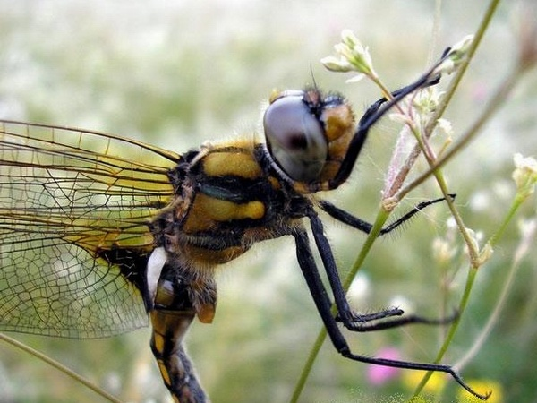
Стрекоза

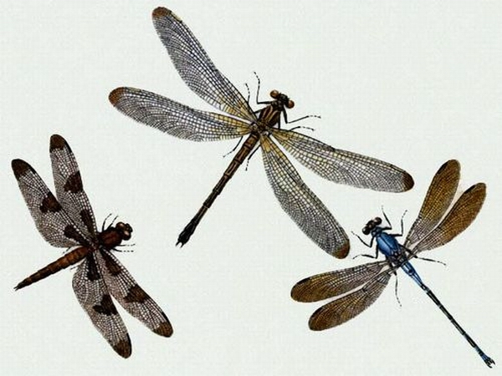
Стрекозы

Ход занятия:
– Взгляните на эту картинку и узнаете о ком пойдет речь на сегодняшнем занятии. О стрекозе. Охотятся стрекозы в воздухе: летают, потрескивая крыльями, и держат наготове сложенные сачком сильные волосатые ноги. В них-то и попадают незадачливые жертвы.
За час стрекоза может съесть 40 комнатных мух и тут же начнет гоняться за комарами, бабочками и прочей летающей живностью, а если никого нет, то начинает хватать тех стрекоз что помельче и послабее. Одним словом, стрекоза хищник ловкий, сильный и очень глазастый.
– А что значит «хищник»? Хищник – тот, кто поедает других животных.
А глаза у стрекозы всем глазам глаза. Они у нее огромные, чуть ли не во всю голову и видят во все стороны. У стрекозы глаз состоит из множества маленьких глазков, каждый из которых может посмотреть туда, куда захочет.
За прожорство как только не зовут стрекоз – «летающие акулы», «воздушные пираты».
– Как вы думаете, почему?
Погубить хотя бы одну стрекозу это все равно, что выпустить на волю целую тучу кусачих насекомых. Самих стрекоз поедают птицы, а личинки стрекоз – неплохой корм для рыб. Потому что самка – стрекоза-мама – пролетая над водоемом, роняет яйца в воду. Из яиц вылупляются личинки и живут на дне под водой. Поджидают добычу в засаде. Потом подрастают личинки, выползают на берег, распрямляют крылья, и вот уже летит стрекоза. Но живет стрекоза недолго – 1,5-2 месяца.
В холода и непогоду стрекозы, как и многие насекомые, как бы замирают, сидят вялые где-нибудь в укромных местах. Не нравится им и когда слишком жарко.
Стрекозы летают с огромной скоростью – могут самолет обогнать. За это их называют «небесными коньками» и «чертовыми иглами». Еще стрекозы могут в полете совершенно внезапно повернуть в нужную сторону, «включить» задний ход, сделать петлю или зигзаг, взлететь вертикально вверх как вертолет или резко опуститься вниз.
– Давайте руками покажем, как могут летать стрекозы. (Дети по образцу воспитателя и словесной инструкции выполняют руками в воздухе повороты, петли, зигзаги, «вертикальный взлет», «пике»). В древние времена на нашей планете жили гигантские стрекозы.
–Как вы понимаете слово «гигантский»? Очень большой, огромный, от слова «гигант» – великан.
Крылья у этих стрекоз были такого размера, как у меня руки. (Воспитатель разводит руки в стороны).
У разных народов есть свои приметы и легенды, связанные со стрекозами. Японцы считают, что стрекоз нельзя убивать, так как их появление предвещает победу в войне. А в Америке стрекоз называли «змеиными слугами», потому что считалось, что стрекозы предупреждают змей об опасности и добыче. Если кто убьет стрекозу, тому змея отомстит.
Но мы-то с вами знаем, что нельзя убивать стрекоз не поэтому, а потому, что они живые существа, и поедают огромное количество кусачих насекомых.
– А сейчас давайте вылепим стрекозу из пластилина. Стрекоза – это насекомое. А у каждого насекомого тело состоит из трех частей: голова, грудь, брюшко. Разделите кусочек пластилина пополам. Из одной половинки скатаем «колбаску» по - толще – это будет грудь стрекозы. Оставшийся кусок пластилина еще раз разделим на две равные части. Из одной сделаем шарик – голову стрекозы, а из другой «колбаску» по -тоньше – брюшко. Соедините все части вместе (голова, грудь, брюшко) и загните брюшко кверху у самого кончика.
– Чего не хватает нашей стрекозе? Крылья мы сделаем из семян ясеня, собранных вами на прогулке. У стрекозы две пары крыльев, по два крыла с каждой стороны. Сколько всего крыльев у стрекозы? Четыре. На голове у стрекозы пара усиков. Пара – это сколько? Два. Сделаем усики из сосновых хвоинок. Осталось приделать лапки. У всех насекомых по 6 лапок: 3 с одной стороны и 3 с другой. Обратите внимание, что лапки мы прикрепляем к груди стрекозы, а не к брюшку. Лапки мы тоже сделаем из сосновых хвоинок.
– А сейчас, стрекозы, летите и садитесь на эту ветку. (Дети несут свои изделия и прикрепляют их к ветке; воспитатель дает оценку работам: «Твоя стрекоза как живая», «Ну совсем как настоящая»).
Вне занятия:
Загадывание загадок:
Голубой аэропланчик
Сел на белый одуванчик.
На ромашку у ворот
Опустился вертолет –
Золотистые глаза.
Кто же это?... (Стрекоза)

Занятие № 8
Тема: «Шмель»
Цели: Познакомить детей со шмелем, с процессом опыления. Закрепить знания о развитии насекомых, о домашнем скоте, о Красной Книге. Словарь: шмель, матка, соты, опыление, самоотверженно. Развивать координацию движений руки, мелкую моторику. Сформировать у детей убеждение о необходимости бережного отношения к природе.
Воспитывать интерес к насекомым.
Оборудование: картинки и фотографии с изображением шмелей, пчелы, осы, аудиозапись «Полет шмеля» из оперы Н.А. Римского-Корсакова «Царская невеста».
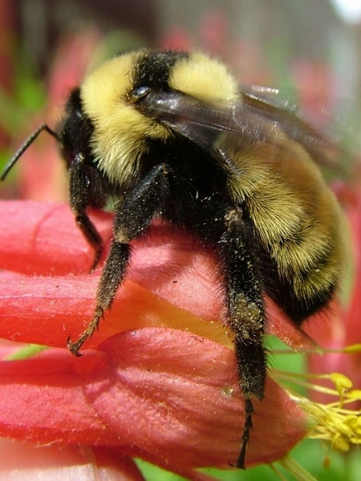
Шмель

Ход занятия:
Ребята, вы без труда назовете насекомых, изображенных на этих картинках. (Дети называют пчелу и осу). Сегодня мы познакомимся с их родственником. Взгляните на него. (Показ картинки с изображением шмеля). Может вы знаете, кто это? Доводилось ли вам встречаться с этим насекомым? (ответы детей). Это шмель. Посмотрите, какой он солидный, важный. Как будто толстячок в меховой шубке с множеством золотистых ремешков.

В разгар лета пчелиные семьи в полном разгаре. Придет осень и погибнут все, кроме самки. Ее называют «матка». Весной перезимовавшая шмелиха-матка построит гнездо подо мхом, в гнилых пнях или в брошенных норах грызунов. И сразу же примется выводить рабочих шмелей -строителей. Эти шмели занимаются расширением гнезда и строительства в нем ячеек. Потом в каждую ячейку шмелиха-матка отложит по яичку. В старой русской загадке о шмеле говорилось: «Петух- певец построил дворец, в этом дворце 60 палат, в каждой палате по одному жильцу».
Взгляните на нарисованные ячейки шмелиного дворца. Эти ячейки называются «соты». Ваша задача карандашом поставить точку в центре каждой соты. Как будто матка отложила туда яичко. (Дети выполняют задание).
Яйца матка как бы высиживает. Она для них, как ласковая печка. Припадет грудкой и греет. Сидит терпеливо и лишь на несколько секунд сползает покормиться из ячеек-бочонков с медом. Как и у всех насекомых, у шмелей из яиц появляются … кто? (Ответы детей). Личинки. А личинки превращаются … в кого? (Ответы детей). В куколки. Всех их время матка продолжает согревать. Но вот из коконов, в которых сидят куколки раздается шорох. Тогда матка начинает их прогрызать, и оттуда вылезают крошечные мокрые шмелята. Мать их облизывает и они тут же начинают помогать ей прогрызать другие коконы и освобождать своих братьев и сестер. Появляются на свет шмелята не только весной, но и летом. Летом бывает жарко и шмелиную молодь греть не надо, наоборот, она может перегреться. Чтобы этого не случилось, рабочие шмели проветривают гнезда: открыв все ходы-выходы, изображают из себя вентиляторы. Они быстро-быстро, стоя на месте, работают крылышками, гонят внутрь прохладный воздух. Но вот уже молодые шмели отправляются собирать нектар и пыльцу. А цветы ждут их. Ведь шмели опыляют растения.

Что же это значит – «опыляют»? Если бы не было шмелей, пчел, мух и других насекомых-опылителей, то не росли бы яблоки, груши, вишни и абрикосы. Мы никогда бы не знали, что такое помидоры, огурцы, арбузы и дыни. Цветы без насекомых просто не могут существовать. Поэтому растения привлекают насекомых яркими цветами, как будто развешивают объявления:
"Дорогие шмели! Здесь вы найдете вкусный и свежий нектар. Кушайте на здоровье, а по дороге прихватите немножко пыльцы для других цветов".
Цветы привлекают насекомых не только яркой окраской лепестков, но и ароматом. Вот и получается, что цветы «подзывают» и кормят насекомых вкусной пыльцой и сладким нектаром, а насекомые опыляют их. Ведь только после того, как насекомое на своих лапках принесет пыльцу с одного цветка на другой, на этом цветке начинает созревать плод с семенами.
Послушайте стихотворение «Шмель».
В лесу цветок растет,
Шмелей к себе зовет:
«Прилетайте, шмели,
Поклонюсь до земли.
Гуще меда нету,
Чем с лесного цвета!»
А опылители шмели отменные. Обитатели одного шмелиного гнезда обрабатывают за лето миллионы цветков. Это очень много! Пчелы тоже опыляют цветы, собирают с них пыльцу и нектар. Но шмель крупнее пчелы и своим длинным хоботком забирается туда, куда пчелам с их маленьким хоботком не добраться. Ценно и то, что летают шмели тогда, когда всем остальные насекомые отказываются это делать: в холода, при сильном ветре, тумане.
А скорость полета шмелей просто поразительна. Шмели не только быстро летают, они еще умеют мгновенно менять направление полета. Давайте попробуем полетать как шмели. Выходите на коврик. (Бег детей со сменой направления).
А сейчас посидите и послушайте как представил себе полет шмеля композитор Римский-Корсаков. (Слушание музыки). Понравилась ли вам эта музыка? Что вы представляли, когда ее слушали? (Ответы детей).
Проработав весь день, шмели ночуют где придётся, но чаще всего на цветках или внутри цветков. Ведь в шмелином доме тесно, места едва матке с малышней хватает, так чего уж их теснить. Про это даже шутливую песенку придумали: «Эх, ж-ж-жизнь… Нет у меня, шмеля, ж-жилья. И пож-жалеть меня некому!». Послушайте еще раз эту песенку и постарайтесь запомнить. (Повтор). А теперь попробуем вместе спеть эту песенку. (Дети повторяют песенку).
Продолжим работу на листочке. Обведите шариковой ручкой нарисованного шмеля и его путь к цветку, обозначенный пунктирной линией. Раскрасьте рисунок. (Работа детей).
Шмелиный мед очень вкусен, но может вызвать сильную головную боль, так как шмели иногда собирают мед и с ядовитых растений.
Свои гнезда шмели защищают очень самоотверженно и свирепо кусаются. Как вы понимаете слово «самоотверженно»? (Ответы детей). Отважно, не жалея себя. Боль от укуса держится долго, и если укусов много, они могут вызвать серьезное отравление.
Кого же кусают шмели? Кто их враги? Это птицы: синицы, кукушки, стрижи, прожорливая золотистая щурка. Иногда на гнезда шмелей покушаются охотящиеся за медом белки, мыши, каменная куница.
Много шмелиных гнезд затаптывают люди и скот. Назовите известных вам представителей домашнего скота. (Ответы детей). Это коровы, овцы, козы, кони. В последние годы шмелей стало меньше, чем раньше. Некоторые виды шмелей попали даже в Красную Книгу. Что это значит? (Ответы детей). Значит этих шмелей осталось так мало, что они нуждаются в защите, а иначе могут совсем исчезнуть. А если исчезнут шмели, вслед за ними исчезнут цветы, которые они опыляют, исчезнут птицы, которые питаются шмелями. Ведь в природе все крепко-накрепко связано.
Мы с вами можем и должны оберегать насекомых. А вы постарайтесь узнать о них как можно больше и не только из книг и рассказов взрослых, а еще и из своих собственных наблюдений.
Занятие № 9
Тема: «Насекомые и цветы созданы друг для друга»
Цель: показать детям закономерные связи в природе, роль насекомых в этом процессе; вызвать интерес к окружающему миру, формировать реалистические представления о природе.
Ход занятия
Воспитатель спрашивает детей, бывали ли они когда-нибудь на цветущем лугу. (Ответы детей).
— А кто-нибудь из вас слышал голоса цветов? (Ответы детей).
— Послушайте стихотворение.
Я иду по зеленому лугу, Высыхает на листьях роса,
Ветер травы качает упруго,
И я слышу цветов голоса.
Они шепчут: «Не рви нас, не надо,
Наши гибкие стебли не мни.
Мы для глаз и для сердца отрада,
Украшенье родимой земли».
- Как хорошо на зеленом лугу! Среди буйных, свежих трав пестреют яркие, душистые цветы. Над ними порхают нарядные мотыльки и бабочки, жужжат пчелы и шмели.
Кто посеял столько цветов на лугу? Может быть, семена разносят птицы? Может быть, семена принес сюда ветер? Может быть, семена оказались здесь с потоком воды? А может быть, какой-нибудь зверек занес их сюда?
Никто не разгадает эту загадку. Только весной каждый год случается чудо: из семян вырастают ростки с крошечными листьями и маленькими корешками. Благодаря солнцу и дождю ростки становятся все больше и больше и превращаются в разные растения. Вскоре появляются бутоны и со временем раскрываются и превращаются в прекрасные цветы.
Внутри цветов - запасы сладкого нектара. Именно за нектаром сюда собираются насекомые.
Есть цветы, у которых нектар расположен близко, к ним летят жуки и мушки с коротким хоботком. Если нектар расположен глубоко, цветок окружают пчелы, шмели и бабочки. Они высасывают нектар длинным прозрачным хоботком, словно пьют через соломинку сладкий коктейль.
Как же насекомые находят нектар? Оказывается, насекомые видят цветы более пестрыми и узорчатыми, чем мы, люди. Лучше других насекомых различают окраску лепестков пчелы. Пчелы делают из нектара мед, и сами питаются вкусным лакомством. Послушайте, какой случай на лугу описала поэтесса М. Бородицкая.
Разговор с пчелой
Меня ужалила пчела,
Я закричал: «Как ты могла?!»
Пчела в ответ:
«А как ты мог сорвать любимый мой цветок?
Ведь он мне был уж-жасно нуж-жен:
Я берегла его на уж-жин!»
- Оказывается, на лугу нужно быть очень осторожным, иначе можно оставить без ужина насекомых. Но насекомые питаются не только нектаром
из цветков. В благодарность за вкусное угощение насекомые делают цветам очень доброе дело. Послушайте интересный рассказ В. Танасийчука.
В комнате у моего приятеля в больших кадках росли два лимонных деревца. Расти-то росли, и даже цвели летом, а плодов не было. Но вот однажды кадки с лимонами вынесли на балкон. Было это рядом с больший парком, и пчелы быстро разведали, что на пятом этаже растут белые с узкими лепестками цветы, что они нежно пахнут и нектар дают хороший. Целый день копошились на цветах мохнатые сборщицы. А осенью оба деревца покрылись ярко-желтыми плодами.
- Спасибо пчелам - хорошо поработали!
- Причем же тут пчелы? Ведь не они же вырастили лимоны?
- Зато они опылили цветы, а без этого никаких бы лимонов не было.
- Оказывается, когда пчелы пробираются за капелькой нектара, на брюшко, лапки и спинку попадают мельчайшие частицы лыльцы. Пыльца нужна растениям для опыления, чтобы появились семена и плоды.
- Ребята, кто видел, как работают весной пчелы и шмели в цветущем саду? (Ответы детей).
- Если бы не было пчел, шмелей, мух и других насекомых-опылителей, то не росли бы яблоки и груши, вишни и сливы, абрикосы и черешня. Мы никогда бы не знали, что такое помидоры и огурцы, арбузы и дыни. Цветы без насекомых просто не могут существовать. Поэтому растения привлекают насекомых яркими цветами, как будто развешивают объявления.
Дорогие шмели!
Здесь вы найдете вкусный и свежий нектар. Кушайте на здоровье, а по дороге прихватите немножко пыльцы для других цветов.
- Цветы привлекают насекомых не только яркой окраской лепестков, но и ароматом. Различая огромное количество ароматов, насекомые легко читают волшебную книгу запахов.
Дидактическая игра «Угадай по запаху растение».
- Вот и получается, что цветы «подзывают» н кормят бабочек, пчел, шмелей, мотыльков вкусной пыльцой и сладким нектаром, а насекомые опыляют их.
- После того, как на цветок попала пыльца с соседнего цветка, на нем начинает созревать плод с семенами. Семена у разных цветов разные, они отличаются друг от друга по форме, размеру, цвету; Придет время, семена попадут в землю, прорастут и дадут жизнь новым растениям. И зацветет опять луг прекрасными цветами.
Воспитатель предлагает вниманию детей алгоритм роста растения от семечка до созревания плода.

Циклы наблюдений за насекомыми
I. Цикл наблюдений за божьей коровкой.
Наблюдение № 1. «Какая божья коровка и где ее можно найти?» В апреле на солнечных местах (на ветках, на заборе, на стене дома и т.п.) можно увидеть маленького жучка - божью коровку.
Цель: Формировать представление о внешнем виде божьей коровки (круглая, спинка выпуклая, яркой окраска с черными или белыми точками). Окраска легко заметная, жучок греется после зимней спячки.
Наблюдение № 2. «Как ползает и летает жучок?»
Цель: учить видеть, что божья коровка имеет 6 лапок, 2 мягких прозрачных крылышка и 2 твердых надкрылья. При помощи лапок она быстро бегает по листьям, коре, камням, руке. Крылья позволяют ей летать. Когда она готовится взлететь, то распускает надкрылья, приподнимает их, выпускает прозрачные крылышки и летит.
Наблюдение № 3. «Что ест божья коровка?»
Цель: Формировать представление о том, что в разных местах жучок питается разными, еще более мелкими, чем он сам, насекомыми, которые из растения сосут сок и приносят большой вред плодовым садам м вообще многим растениям.
Наблюдение № 4. «Как божья коровка защищается от врагов?»
Цель: Показать детям, что жучок выпускает всякий раз едкую жидкость, когда его пытаются сжать. Яркая окраска предупреждает, как бы говорит: «Меня есть нельзя - я невкусный»! Воспитатель обращает внимание детей на желтое пятно на ладони, которое остается, если мы сжимаем божью коровку. Предлагается объяснить, почему жучка легко найти, почему он яркий?

II. Цикл наблюдений за взрослой жужелицей.
Наблюдение № 1. «Какая жужелица?» Почему мы ее нашли на участке. Давайте посмотрим под камнем, кто там живет? (Под камнем можно увидеть крупного жука, темного с металлическим отливом).
Цель: Формировать представление о внешнем виде жужелицы, ее темной окраске как способе защиты (он сливается с цветом почвы). Черный цвет его тела солнце хорошо нагревает и жук становится активным.
Наблюдение № 2. «Как передвигается жук?»
Цель: Учить видеть, как форма тела помогает ему быстро передвигаться. При помощи тонких, но крепких лапок жужелица быстро бегает и легко догоняет свою добычу. У жука есть крылья, но летает он очень редко.
Наблюдение № 3. «Что ест жужелица?»
Цель: Учить детей видеть, как жужелица нападает на других, более мелких насекомых, которые живут на почве. Она очень ловкая и легко ловит добычу.
III. Цикл наблюдений за бабочкой крапивницей.
Наблюдение № 1. «Где можно найти бабочку крапивницу и почему мы ее не сразу увидели?»
Цель: Формировать представление о том, что в апреле бабочка просыпается и ее можно найти на стволе деревьев, таких как клен. Бабочка при опасности складывает крылья домиком ее становится не видно, т.к. нижняя часть ее крыльев напоминает цвет коры. Наблюдение № 2. «Как бабочка передвигается?»
Цель: Учить наблюдательности; видеть что бабочка как бы переползает по дереву, двигается медленно. Ее тонкие лапки цепко держатся за частички коры. Когда крылья у бабочки раскрыты, они большие и красивые. Бабочка легко взлетает и порхает от дерева к дереву.

Наблюдение № 3. «Как питается бабочка, все ли бабочки пьют сок?» Цель: Закрепить представление о способах питания бабочек. Весной, когда нет цветов и нет нектара бабочка может найти только сладкий сок деревьев. Ротовой аппарат бабочки приспособлен только к сосанию соков растений. Как это делает бабочка, что происходит с хоботком когда бабочка пьет сок?
IV. Цикл наблюдений за муравьями.
Наблюдение № 1. «Муравей, какой он, где можно найти?» На солнечной полянке стоит пень, он весь в дырочках.
Цель: Формировать представление о многообразии насекомых, как результате морфо-функциональной приспособленности к среде обитания.
Бабочка живет на дереве, а кто живет в пне? Почему дырочки маленькие? Какой муравей? Почему он тоже насекомое? Но почему у бабочки крылья, а у него сейчас их нет? Почему он черный? Почему он живет в пне, где еще может жить? Что можно сказать про муравья, хорошо ли ему живется в пне?
Наблюдение № 2. «Как себя ведет муравей?» Муравей и его братья, их много, выползают из дырочек и быстро бегут в одну сторону, другие - что-то тащут.
Цель: Формировать представление о взаимоотношениях муравьев между собой и другими обитателями лесной поляны: почему муравьи бегут к месту, где из дерева выступает сок; как они узнали про него; почему муравей так ловко преодолевает кучу хвоинок; почему муравей не бросает большую гусеницу, ведь она много больше муравья и ее трудно тащить; кто ему помогает?
Наблюдение № 3. «Как муравьи добывают пищу?»
Цель: Учить видеть, что муравьи очень трудолюбивые, они хищники и очень ловкие. Они очень упорные, так как муравей тащит комара, а он длинный, цепляется за кору. Муравью приходится останавливаться, дергать, тащить назад. Другой муравей хотел быть отобрать муравья. А вот два муравья несут гусеницу. Кто к ним подползает, того они бьют телом гусеницы, раскачивая его. Муравьи ползут, чтобы найти укромное место и съесть гусеницу.
Наблюдение № 4. «Отношение муравья и тли». Тля серая, тусклая, невзрачная. Она маленькая. За что же ее любит муравей?
Цель: Формировать представление о взаимоотношениях муравья и тли: тля кормит муравья сладким «молочком», а муравей защищает ее от врагов (божья коровка). Муравьи всегда находятся рядом с тлей, толкают ее и сбивают в кучку, а потом усиками щекочут. Тля выделяет сок, он сладкий. Муравьи берегут тлю.
V. Цикл наблюдений за гусеницей.
Наблюдение № 1. «Гусеница, какая она и чья она?»
Цель: Учить детей распознавать по внешним признакам принадлежность гусеницы к отряду (бабочки, жуки, муравьи и др.). Необходимо рассмотреть гусеницу: ее величину, форму, окраску, покровы, наличие ножек и их расположение (голова, 3 грудных и 10 брюшных колец, ног 3-й пары грудных и ложные - от 2 до 5 пар). Отметить, как быстро гусеница передвигается.
Наблюдение № 2. «Как питается гусеница?»
Цель: Формировать представление о том, что гусеница приспособилась есть растения и ее главная забота - это еда. Ей не надо далеко ползать, еда всегда рядом, так как гусеницы живут «на еде» - на листьях, коре, цветах, ветках. Она имеет защитную окраску или предостерегающую окраску, что защищает ее от врагов.
Наблюдение № 3. «Что для гусеницы самое главное?»
Цель: Формировать представление о том, что, все что делают гусеницы - это едят и едят, запасаясь на всю следующую жизнь, когда они превратятся в бабочку. Приходит пора, когда гусеница чувствует, что пора изменяться и начинает превращаться в куколку.

Приложение 4
Консультация для воспитателей «Дошкольник и экология»
В дошкольном детстве закладываются основы личности, в том числе позитивное отношение к природе, окружающему миру. Детский сад является первым звеном системы непрерывного экологического образования, поэтому не случайно перед педагогами встает задача формирования у дошкольников основ культуры рационального природопользования.
Начинать экологическое воспитание в дошкольном учреждении можно с момента прихода детей в ясельную или первую младшую группу. Главным обстоятельством, обеспечивающим успех этой работы, является понимание воспитателем психофизиологических особенностей детей этого возраста.
Двух - трехлетние малыши доверчивы и непосредственны, легко включаются в совместную с взрослым практическую деятельность, с удовольствием манипулируют различными предметами. Они эмоционально реагируют на добрый, неторопливый тон воспитателя, охотно повторяют за ним слова и действия. Их непроизвольное и непродолжительное внимание легко сосредоточить любой новизной: неожиданным дей­ствием, новым предметом или игрушкой. Следует помнить, что в этом возрасте дети не могут долго заниматься одним делом, не могут сосредотачиваться на чем-то одном в течение продолжительного времени - им необходимы постоянная смена событий, частая смена впечатлений. Взрослый должен понимать, что слова - это абстракция и за ними обязательно должны стоять зрительный образ предмета и действия с ними - только в этом случае маленькие дети начинают реагировать на речь воспитателя. Итак, успех экологического воспитания маленьких детей могут обеспечить следующие способы взаимодействия взрослого с ними:
-мягкое, доброжелательное общение, понимание состояния детей, их переживаний, вызванных, прежде всего отрывом от семьи;
-медленная выразительная речь, многократные повторения одного и того же;
-подкрепление слова образом предмета, действием, его изображающим;
-частое переключение внимания детей с одного предмета на другой, с одного вида деятельности на другой;
-использование приемов, вызывающих положительные эмоции малышей;
-осознанное создание воспитателем в своем поведении (действиях и словах) образца для подражания;
-частые похвалы в адрес малышей (доброжелательная словесная оценка и поглаживание по голове).
Задача педагога в работе с детьми младшего дошкольного возраста заложить первые ориентиры в мире природы - растений и животных как живых существ и их зависимости от условий жизни.
На данном этапе становления личности ведущими в интеллектуальном развитии ребенка являются конкретный образ предмета, действия с ним, сопровождаемые словом, по этому воспитатель, прежде всего сосредотачивается на сенсорном развитии детей.
Становление первоначальных основ экологической культуры - это накапливание конкретных, чувственных представлений о предметах и явлениях природы, окружающих малышей, входящих в круг их жизнедеятельности. В возрасте двух - трех лет дети должны научиться различать и правильно называть предметы и объекты природы, с которыми они постоянно взаимодействуют, должны познать их главные сенсорные свойства - форму, цвет, величину, степень твердости или мягкости, характер поверхности, а также познать видимые составные части предметов и объектов; кроме того, получить первоначальные представления о возможной деятельности с ними.
Важным аспектом экологического воспитания на данном возрастном этапе является формирование понимания детьми специфики живого объекта, его принципиального отличия от предмета (неживого объекта), формирования элементарных умений правильного взаимодействия с растениями и животными, участия в деятельности по созданию для них нужных условий. Воспитание детей не станет экологическим, если уже в этом возрасте они не поймут: растению на окне нужна вода, попугаю в клетке — зерна и вода, березе на участке — вода, а воробьям зимой — крошки хлеба. Ознакомление с объектами природы, их частями, основными свойствами, наглядными способами функционирования в совершенно определенных условиях — это и есть формирование первоначальных экологических представлений, которые являются основой правильного отношения к живым существам, правильного взаимодействия с ними. Знание важно не само по себе, а для выработки дифференцированного видения объектов природы и возможности действовать с ними. Правильное отношение к живым существам, которое в соответствии с программой «Юный эколог» является конечным результатом, показателем экологической воспитанности, проявляется в этом возрасте лишь в добровольном и активном участии детей в совместной с взрослым деятельности, направленной на поддержание необходимых для обитателей зеленой зоны условий и на общение с ними. Такая деятель­ность должна быть окрашена положительными эмоциями малышей, активным восприятием всего того, что говорит и делает воспитатель.
Важное место в технологии занимает игра — несложна сюжетная или подвижная, с имитацией движений животных со звукоподражанием им. Кроме сказок нами используются другие произведения фольклора, стихи, сюжеты которых обыгрываются с детьми.
Успех в экологическом воспитании 3-4-летних малышей обеспечивается прежде всего пониманием воспитателя их психофизиологических особенностей. Дети этого возраста доверчивы и непосредственны, легко включаются в совместную со взрослым практическую деятельность, эмоционально реагируют на его добрый неторопливый тон, охотно повторяют за ним слова и действия Задача младшего дошкольного возраста - заложить первые ориентиры в мире природы, в мире растений и животных как живых существ, обеспечить понимание первоначальных связей в природе, понимание необходимости одного - двух условий для их жизни.
Ведущим фактором в интеллектуальном развитии ребенка этого возраста является конкретный образ предмета, действия с ним. Слова должны следовать за ними - тогда ситуация в целом становится понятной малышу, усваивается им. Отсюда следует, что ведущими видами деятельности в экологическом воспитании младших дошкольников являются неоднократно повторяющееся сенсорное обследование предметов, объектов природы и практическое манипулирование с ними. Все, что можно дать детям в руки, предлагается им для обследования, в которое воспитатель включает как можно больше органов чувств. Дети берут в руки натуральные овощи, фрукты, гладят и осматривают их, жмут, нюхают, пробуют, слушают, как они скрипят или шуршат, т. е. обследуют их всеми сенсорными способами. Каждое ощущение воспитатель обозначает словом, просит детей повторять за ним. Важную роль в познании малышами объектов природы играют практические моделирующие действия, когда воспитатель изображает руками форму, размер, высоту или длину объектов природы: «рисует» в воздухе круглый помидор, яблоко, длинную морковку, большой круглый арбуз или кочан капусты. Просит детей руками сделать то же самое - движения и действия подкрепляют то, что видят глаза и что обозначено словом. Воспитатель осторожно вводит игру как метод экологического воспитания. В этом возрасте сюжетная игра только начинается, она еще не является ведущей деятельностью, поэтому для педагога стоит задача отобрать для ИОС простые и хорошо знакомые образы, игровые действия и слова, через которые будет выражено экологическое содержание. Лучше всего для этой цели подходят образы сказок «Курочка Ряба», «Репка», «Колобок», «Волк и семеро козлят», «Заюшкина избушка».

С самого начала года воспитатель и в первой, и во второй младших группах многократно рассказывает и разыгрывает с куклами би-ба-бо сказки, начиная с «Репки». Дед, который вырастил в своем огороде хорошую репку, «приходит» на занятия с «фруктово-овощной» тематикой (в его огороде растет не только репа, а в саду растут яблоки и разные ягоды), знакомит детей с самыми разными плодами, участвует в их обследовании, дает попробовать и к детям в целом относится доброжелательно.
Тему домашних животных легко представить с помощью Бабы и Деда из «Курочки Рябы», у которых, кроме кур, живут корова, коза, лошадь и другие животные. На занятия «приходит» либо Дед, либо Баба, рассказывают то о корове с теленком, то о козе с козлятами, показывают, как они их кормят травой, сеном, поят водой. Воспитатель дает возможность детям на правах помощников поучаствовать в этих операциях - они кормят сеном игрушечных (или изображенных на картине) коров и коз, пасут их, строят для них сараи, сами подражают их действиям и звукам.
Такая игра позволяет малышам познавать сельскую действительность, развивает их игровые умения, воображение, закрепляет знание сказок.
Технология экологического воспитания младших дошкольников включает следующие компоненты:
разнообразные циклы наблюдений в повседневной жизни (за аквариумной рыбой, декоративной птицей, елью на участке в зимнее время, осенними цветущими растениями, весенними первоцветами). Каждый из циклов включает 3-5 наблюдений и позволяет детям получить первые конкретные знания об этих объектах природы;
-ежемесячные (в течение одной недели) наблюдения за погодными явлениями, которые сопровождаются ежедневным ведением календаря (с помощью картинок-пиктограмм) и одеванием картонной куклы;
-участие в подкормке зимующих птиц и наблюдения за ними, которые фиксируются в специальном календаре карточками-картинками с их изображением ежедневно в течение 1-2 недель в разгар зимней подкормки;
-проращивание лука-репки в зимнее время и создание календаря его роста: наблюдения за растущим луком ведутся в течение 4-5 недель (один раз в неделю) воспитателем в присутствии детей и с их помощью делаются зарисовки;
-совместная деятельность воспитателя с детьми в уголке природы по уходу за комнатными растениями, аквариумом - дети приобщаются к трудовым операциям и пониманию их значения для живых существ;
-рассказывание и обыгрывание народных сказок, рассматривание иллюстраций в книгах;
-проведение экологических занятий один раз в две недели;
-проведение экологических досугов.

